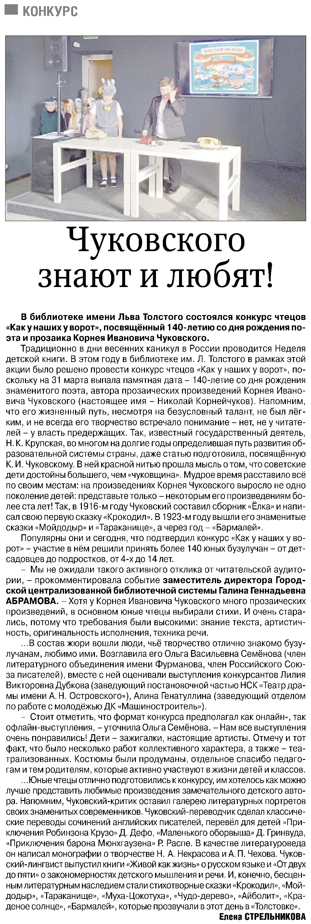

**Стрельникова Е. Чуковского знают и любят! / Е. Стрельникова // Российская провинция. – 2022. – 7 апреля.** **– С. 10.**